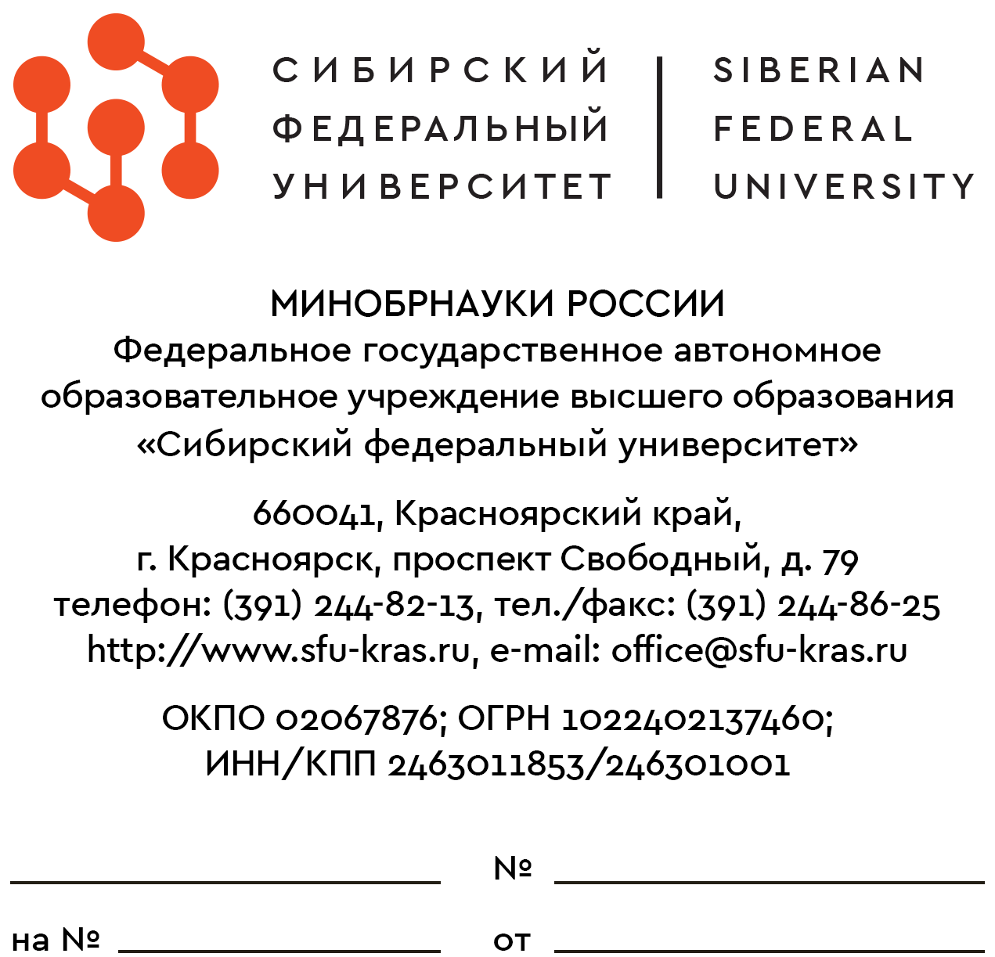
Центр бизнес-образования
Институт управления
бизнес-процессами

Анкета поступающих на дополнительную программу
профессиональной переподготовки «Переводчик в сфере
профессиональной коммуникации»

- Ф.И.О. ____________________________________________________________________________

- Год рождения: ________________________
- Род занятий (студент/сотрудник): _____________________________________________________
- Специальность и место учебы/работы (для студентов – учебная группа):____________________
- На каком уровне Вы владеете английским/немецким языком? (самооценка)__________________
- Имеете ли Вы подтверждающий сертификат? ___________________________________________
- Ваш телефон: ______________________________________________________________________
- Ваша электронная почта: ____________________________________________________________
- Дата заполнения анкеты: ____________________________________________________________

СПАСИБО!

